**¡Hola Julieta!** Te felicito por la entrega del primer TP de la cursada, HTML y CSS

Paso directamente a darte el feedback y nota sobre el mismo.

Te pido por favor, que si hay algo que no queda completamente claro me lo comentes para poder explicar ese punto por escrito o en clase.

Punto o consigna que no comente es que no tiene correcciones.

***Vamos con lo primero (Desde arriba de la página/código hacia abajo) las consignas del TP o mejoras necesarias (Componente no listado es por qué no tiene observaciones a destacar):***

* El footer es un elemento que va por fuera del contenido principal. Podemos decir que es como el hermano de header. Lo correcto es que lo tengas asi:

<header></header>

<main></main>

<footer></footer>

Y vos lo tenes de la siguiente manera:

<header></header>

<main>

<footer></footer>

</main>

* Vamos al css que tenemos mas cosas que comentar. En primer lugar el identado.
* Faltaron los proyectos, no es necesario sean algo real. Con poner una imagen random para cada uno era mas que suficiente
* En cuanto al formulario de contacto
  + En primer lugar falto en botón de “enviar mensaje” o “enviar” digamos. Ese botón siempre de enviar siempre es del tipo submit.
  + Los inputs para establecer una descripción como lo hiciste con las etiquetas p, siempre se utiliza la etiqueta <label>
  + Todos los inputs, en conjunto con el botón del tipo submit deben estar encerrados en una etiqueta form

En consecuencia, debería haberte quedado asi:

<form class="formulario-redes" id="contact">

    <div class="escribeme-titulo">

        <h2 class="escribime-titulo-h2">Escribime</h2>

    </div>

    <label class="formulario-titulo">Nombre *</label>

    <input type="text" name="nombres" class="form" id="nombres" placeholder="p.ej: Juana">

    <label class="formulario-titulo">Apellido*</label>

    <input type="text" name="apellido"  class="form" id="apellido" placeholder="p.ej: Perez">

    <label class="formulario-titulo">Correo*</label>

    <input type="email" name="correo"  class="form"id="correo" placeholder="p.ej adalove@gmail.com">

    <label class="formulario-titulo">Escribe un mensaje</label>

    <input type="text" name="mensaje"  class="form"id="mensaje" placeholder="Escriba su mensaje aqui">

    <input type="submit" class="boton-enviar">Enviar</input>

</form>

* La idea con el footer y los iconos de tus redes, es que tengan el link y redireccionamiento correcto. Por ejemplo el de github:

<a href="https://github.com/Juli1l?tab=repositories"><i class="fa-brands fa-github-alt"></i></a>

* Lo mas destacable que no es correcto, es como utilizaste las media querys. El uso correcto de las mismas es como comenté en clases. Te dejo un ejemplo aquí de cómo debería verse:

*/* TODOS LOS ESTILOS DE MOBILE */*

@media (min-width: 768px) {

*/* TODOS LOS ESTILOS DE ARREGLO PARA TABLET */*

}

@media (min-width: 1024px) {

*/* TODOS LOS ESTILOS DE ARREGLO PARA ESCRITORIO */*

}

A diferencia del tuyo que para graficarlo, se encuentra de esta manera (Que por lo que deduzco cometiste el error de comenzar con escritorio, lo cual te complicaste con eso):

*/* ALGUNOS ESTILOS ESCRITORIO */*

@media (max-width: 900px) {

*/* ALGUNOS ESTILOS TABLET */*

}

*/* ALGUNOS ESTILOS ESCRITORIO */*

@media (max-width: 900px) {

*/* ALGUNOS ESTILOS TABLET */*

}

*/* ALGUNOS ESTILOS ESCRITORIO */*

@media (max-width: 600px) {

*/* ALGUNOS ESTILOS ENTRE MOBILE Y TABLET */*

}

*/* ALGUNOS ESTILOS ESCRITORIO */*

*/* Y ASI SUCESIVAMENTE... NO CONTINUO PARA NO EXTENDERLO MAS */*

Te recomiendo volver a ver las clases en las que trabajo en Netflow para que quede claro como fui armando la estructura que te comento.

* En cuanto al funcionamiento del responsive, aunque no tenemos scroll laterales indudablemente no esta correcto y optimo.

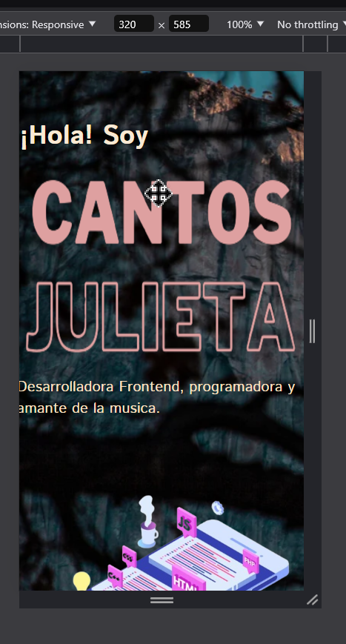Te dejo como debería haber quedado: Y como te quedo a vos:

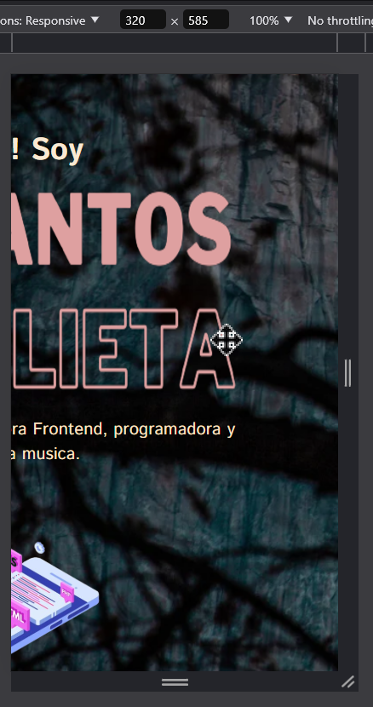

Como recomendación… En esta sección, tenes muchísimos paddings, y demasiado grandes en mobile

Otro caso de como debería quedar: Versus Como te quedo:

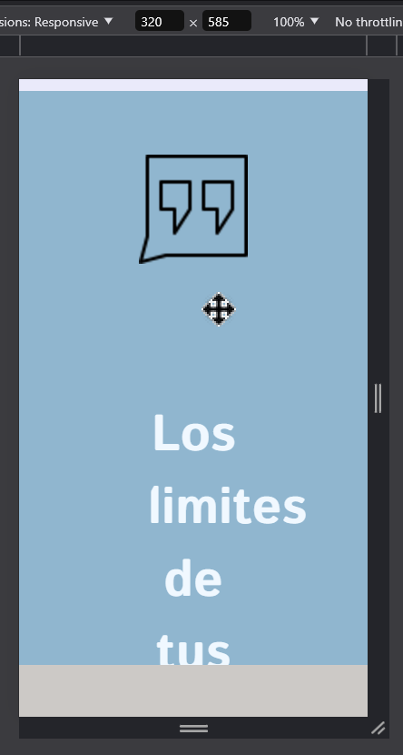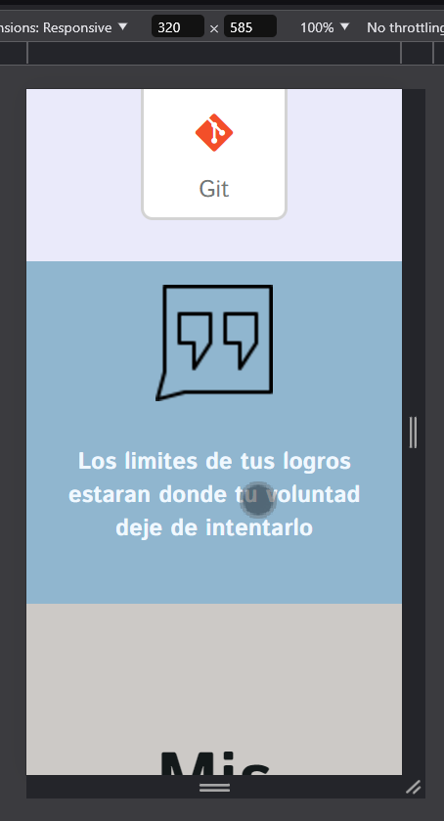

***Vamos con lo segundo, recomendaciones a futuro:***

* A prestarle suma atención a los identados en el css.
* Practicar o implementar variables de css a futuro
* Trabajar con mas de un archivo css
* Nuevamente, volverte a recomendar las clases de Netflow y responsive
* En cuanto al identado en el html y los comentarios tanto en el HTML como en el CSS están muy bien, continua por ese camino
* Escuchar… Mobile First es empezar por mobile, siempre. Intentar tomar otro camino en ese aspecto puede darnos este tipo de resultados

*Primero que nada, quiero felicitarte por la entrega. Indudablemente algo paso que falto tiempo o no lo se. Siento que tienes muchísimo potencial. Lamentablemente el HTML al tener algunos errores de estructura y sintaxis, no presentar el responsive correctamente, en consecuencia las consignas más importantes no estar cumplidas. Tu nota es un 5.5 (Ya que se presentó el código HTML con problemas y el responsive muy poco) y esta desaprobado.*

*(Entre nosotros, como los TP’s los elevo luego en ADA necesito que este correcto al menos en todo el HTML de estructura y sintaxis para aprobarlo con un 6)*

*Estoy seguro de que eres mucho mas capaz, por eso es que a partir de este momento (Martes 19/11 siendo las 12:00 hora Argentina) se abre la posibilidad de recuperación del mismo el cual consta de una semana. La fecha límite de entrega es el día Martes 26/11 hasta las 23:59 hs*

*El recuperatorio puedes tomarlo o no, es decisión netamente tuya.*

*(También puedo recomendarte que, si sentís que los problemas fueron de conocimientos y no por falta de tiempo, que vuelvas a recursar el módulo para mejorar, reforzar o crecer en CSS, esto queda a tu consideración y es tu decisión)*

*Ante cualquier duda puedes escribirme o lo vemos en clase.*

*¡Los tropiezos no son caídas!*

*Profesor:*

